点亮城市生活——建筑与照明一体化论坛

主办单位：中国建设科技集团股份有限公司、《建筑技艺》杂志社、上海市建筑学会建筑创作学术部、
广州光亚法兰克福展览有限公司
承办单位：《建筑技艺》杂志社、亚太建设科技信息研究院有限公司
协办单位：广州市亮艺照明设备有限公司（EK）、昕诺飞（中国）投资有限公司、德珂照明科技有限公司
媒体支持：赛尔传媒、亚洲照明设计师协会（AALD）微信公众平台、《智能建筑电气技术》杂志
论坛时间：2019年9月4日（全天）
论坛地点：上海新国际博览中心W5馆（浦东新区龙阳路2345号，地铁7号线花木路站2口出）
活动形式：论坛

- 活动背景
夜景照明对创造和增强城市公共领域的美感、提升城市形象起着极其重要的作用，是技术和美学、人文和自然景观的有机结合。但以往建筑师往往不关注照明设计，将照明设计完全交给照明公司。如果建筑师能对照明设计有所了解，在建筑设计初期就整合外部照明设计，将远比后来再加装一个照明装置要好得多。为了更好地搭建建筑设计与照明设计之间的桥梁，值上海国际照明展览会（SILF）召开之际特举办此次“点亮城市生活——建筑与照明一体化论坛”，邀请业内对照明有研究的建筑师与照明设计师同台演讲，互通有无，增进了解，以期引起建筑师对照明设计的关注，真正实现建筑与照明一体化，为城市和建筑增“光”填“彩”。

二、总体安排
日期 | 时间 | 事项 | 地点
9月4日 | 8:00-9:00 | 报到 | 上海新国际博览中心W5馆  （浦东新区龙阳路2345号）
9月4日 | 9:00-15:30 | 学术论坛 | 上海新国际博览中心W5馆  （浦东新区龙阳路2345号）

三、论坛日程安排
开幕式
09:00-09:10 | 主持人：魏星，《建筑技艺》杂志社主编  致辞嘉宾：章明，同济大学建筑与城市规划学院建筑系副主任、教授，同济大学建筑设计研究院（集团）有限公司原作设计工作室主持建筑师，上海市建筑学会建筑创作学术部主任
论坛报告
时间 | 演讲人 | 单位、职务 | 报告题目
报告主持人：章明，同济大学建筑与城市规划学院建筑系副主任、教授，同济大学建筑设计研究院（集团）有限公司原作设计工作室主持建筑师，上海市建筑学会建筑创作学术部主任
09:10-09:35 | 俞 挺 | wutopia lab创始人 | 要有光
09:35-10:00 | 李奇峰 | BPI照明设计公司执行董事 | 建筑照明的一体化设计实践
10:00-10:25 | 凌克戈 | 上海都设营造建筑设计事务所有限公司执行董事、总建筑师 | 如果建筑有生命，灯光就是灵魂
10:25-10:45 | 申春明 | 昕诺飞大中华区高级应用经理 | 上海外滩景观灯光改造项目分享
10:45-11:10 | 王小冬 | 浙江大学建筑设计研究院光环境设计研究所所长 | 光的诗意表达
11:10-11:35 | 张 男 | 上海中森建筑与工程设计顾问有限公司总建筑师 | 点染心情——建筑空间照明设计探讨
11:35-12:00 | 许 楠 | 中科院建筑设计研究院光环境研究所所长 | 光为建筑魂
12:00-13:30 | 休息
报告主持人：杨明，华建集团华东建筑设计研究总院副总建筑师、建筑创作所所长
13:30-13:55 | 张佳晶 | 上海高目建筑设计咨询有限公司主持建筑师 | 目光
13:55-14:20 | 杨 赟 | 上海现代建筑装饰环境设计研究院有限公司照明所所长 | 城市更新中的光环境设计
14:20-14:40 | 冯春燕 | 德珂照明科技有限公司副总经理 | 用心服务 精准配合
14:40-15:05 | 康 凯 | 中国建筑设计研究院有限公司本土设计研究中心第二设计室副主任 | 材料与光
15:05-15:30 | 张晨露 | 上海格锐照明设计有限公司合伙人、设计总监 | 人与建筑的纽带

特邀嘉宾
郝洛西，同济大学建筑与城市规划学院教授、博士生导师，国际照明委员会CIE副主席、
中国照明学会副理事长，上海照明学会副理事长、学术工作委员会主任

四、参会费用与报名方式
会议费：800元/人，享受听课、午餐、论坛资料等。
报名方式（一）：请登陆《建筑技艺》官网首页（www.atd.com.cn）右侧公告栏或进入百度网盘：http://t.cn/EScuqhJ，提取码：kmsc，下载并填写会议回执表，发邮件至：ATbaoming@qq.com；
报名方式（二）：从建筑技艺杂志公众号底部菜单栏中进入“技艺学堂”，点击底栏中“会议”—“正在报名的会议”，点击报名即可。
会务组将在3个工作日内回复是否报名成功，如未收到回复请及时与会务组联系。

付款信息如下：
户名：亚太建设科技信息研究院有限公司；
开户银行：招商银行北京东三环支行；
账号：110908001310606；
汇款用途：照明论坛+参会人员姓名
（特别提醒：请尽量采用银行汇款（柜台转款、网上银行和手机银行均可）形式，不推荐使用支付宝汇款（因支付宝系统原因会造成汇款信息不全，不能及时进账并开具发票））

五、交通、住宿事宜
论坛地点：上海新国际博览中心W5馆（浦东新区龙阳路2345号）

住宿地点：本次论坛会务组不负责住宿事宜，请参会代表自行解决。推荐附近酒店如下：
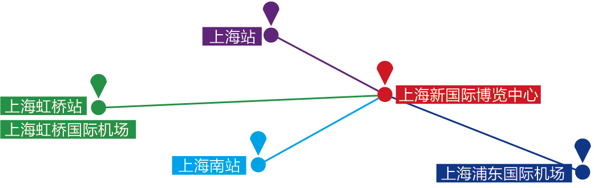
交通枢纽提醒：
上海新国际博览中心距离上海火车站约17km，距离上海南站约20km，距离上海虹桥站约40km，距离上海虹桥国际机场约40km，距离上海浦东国际机场约32km。

六、会议招商
本次会议提供协办单位、会场展位等多种宣传形式，因名额有限，需要者请尽早联络我们，13716569903。

七、会务组联系方式
《建筑技艺》杂志社
刘 晨：010-57368780，13051332575（会议报名）
魏 涛：010-57368776，13716569903（会议咨询、招商）
E-mail：ATbaoming@qq.com（会议报名、咨询）
网 址：www.atd.com.cn

附件：会议回执表
特 别 提 醒
（1）关于发票事宜：请在填写回执表前跟本单位财务部门了解清楚是否需要开具增值税专用发票，如果需要，请您提供准确的增值税专用发票信息，包括：发票抬头（即名称）、税号、地址、电话、开户银行、账号；如您未提供增值税专用发票信息，则默认开具增值税普通发票，开具后一律不能更改退换！
（2）请尽量采用银行汇款（柜台转款、网上银行和手机银行均可）的形式，不推荐使用支付宝汇款（因系统原因，支付宝汇款会造成汇款信息不全，不能及时进账和开具发票）。
建筑与照明一体化论坛
（填写完整后发送到： ATbaoming@qq.com ）带*为必填项
*参会代表姓名 | *单位 |  | *职务或职称 | *手机 |  | *邮箱
汇款信息 |  | *汇出方式（银行/支付宝/微信）
 |  | *汇出时间（格式：年/月/日）
 |  | *付方户名（个人名义请注明汇款人）
 |  | *汇款金额（元）
发票信息 |  | *发票张数（无特殊要求按总金额开一张） |  |  | 1
 |  | *发票内容 |  |  | 会议费
 |  | *名称（发票抬头）
 |  | *纳税人识别号
如需开增值税专用发票，需详细填写右侧相关信息；如未填写右侧空白栏则默认为只需开具增值税普通发票，且开具后不予更换！ |  | 地址、电话
 |  | 开户行及账号
发票接收人信息 |  | *公司名称
 |  | *收件人姓名
 |  | 电话
 |  | *手机
 |  | *地址（包含省（直辖市）市区的详细地址）
注：1. 提前缴费的代表统一在会议现场领取发票；2.为了方便交流，建议带上本人名片；3.请仔细核对以确保表中信息正确且符合要求，如因填写错误或不符合要求而导致开票或邮寄错误，会务组不承担相关责任。


欢迎关注《建筑技艺》官方微信（现有粉丝32万+）。

